T.C.
ETİMESGUT KAYMAKAMLIĞI
ATATÜRK İLKOKULU MÜDÜRLÜĞÜ



STRATEJİK PLAN
2024 - 2028
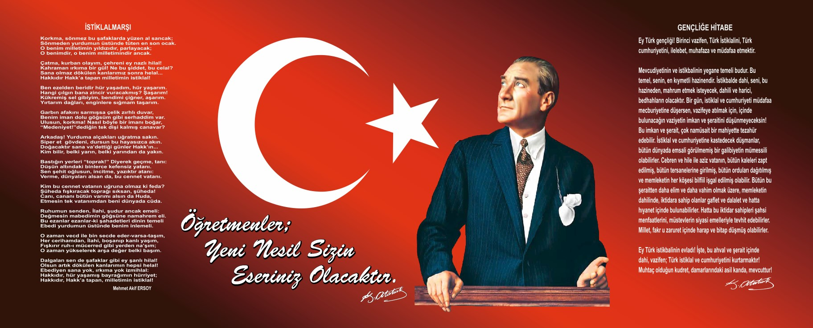

SUNUŞ
Saygıdeğer Meslektaşlarım, Kıymetli Veliler ve Sevgili Öğrenciler,
Eğitim dünyasındaki hızlı değişimlere ayak uydurarak, Atatürk İlkokulu olarak geleceğe odaklı bir stratejik plan oluşturmanın heyecanını sizinle paylaşıyoruz. Eğitim dünyası, öğrencilerimizin gelecekteki başarılarına rehberlik etmek adına sürekli değişen dinamiklerle karşı karşıyadır.
Eğitim, sadece bilgi transferi değil, aynı zamanda öğrenci merkezli bir yaklaşım ve toplumsal sorumluluk bilinciyle şekillenen bir deneyimdir. Eğitim dünyasındaki sürekli değişen dinamiklere adapte olmak, öğrencilerimizi geleceğe hazırlamak adına önemlidir. Eğitim anlayışımız, sadece bilgi aktarımı değil, aynı zamanda öğrencilerimizin eleştirel düşünme becerilerini geliştirmeye odaklanmıştır. Yenilikçi bir eğitim yaklaşımı benimsemek, teknolojiyi etkili bir şekilde kullanmak ve öğrencilerimizi 21. yüzyıl becerileriyle donatmak, stratejik planımızın temel taşları arasında yer almaktadır.
Okulumuzun vizyonu, sadece akademik başarıları değil, aynı zamanda öğrencilerimizin karakter gelişimini ve topluma katkılarını ön planda tutmayı hedefler. Misyonumuz ise bu vizyonu hayata geçirmek adına öğrenci merkezli bir eğitim anlayışı benimsemek ve öğrencilerimizin bireysel potansiyellerini keşfetmelerine rehberlik etmektir.
Atatürk İlkokulu, sadece bir eğitim kurumu değil, aynı zamanda bir topluluk ve öğrenme ailesidir. Okulumuzun kültürü, öğrencilerimizin birbirlerine ve çevrelerine duyarlı bireyler olarak yetişmelerini hedefler. Sosyal sorumluluk projelerine katılım ve toplumsal etki meydana getirme, stratejik hedeflerimizin merkezindedir. Belirlediğimiz stratejik hedefler, öğrencilerimizin akademik başarılarını artırmakla kalmayıp, aynı zamanda kişisel gelişimlerini desteklemeyi amaçlamaktadır. Sanatsal ve sportif faaliyetlere daha fazla katılımı teşvik etmek, STEM alanındaki eğitimi güçlendirmek ve öğrenci liderliğini teşvik etmek için bir dizi eylem planı oluşturduk. Bu stratejik plan, sadece okul yönetiminin değil, aynı zamanda tüm öğrenci, öğretmen ve velilerin katılımını içermektedir. Başarıyı birlikte kutlamak ve zorlukları birlikte aşmak adına işbirliği içinde olmanızı ve bu plana katkıda bulunmanızı bekliyoruz.
Bu stratejik planın oluşturulmasında emeği geçen herkese teşekkür ederim. Birlikte, Atatürk İlkokulu olarak öğrencilerimizi geleceğe hazırlamak, onların potansiyellerini açığa çıkarmak ve onlara sürdürülebilir bir başarı yolculuğu sunmak için heyecanlıyız. Sizlerle birlikte, aydınlık bir eğitim geleceği için! Saygılarımla…

Osman TAMKOÇ
Okul Müdürü

İÇİNDEKİLER | SAYFA NO
SUNUŞ | 3
İÇİNDEKİLER | 4
BÖLÜM I: GİRİŞ ve PLAN HAZIRLIK SÜRECİ | 5
BÖLÜM II: DURUM ANALİZİ | 6
Okulun Kısa Tanıtımı | 6
Okulun Mevcut Durumu: Temel İstatistikler | 7
PAYDAŞ ANALİZİ | 10
GZFT (Güçlü, Zayıf, Fırsat, Tehdit) Analizi | 15
Gelişim ve Sorun Alanları | 19
BÖLÜM III: MİSYON, VİZYON VE TEMEL DEĞERLER | 21
MİSYONUMUZ | 21
VİZYONUMUZ | 21
TEMEL DEĞERLERİMİZ | 21
BÖLÜM IV: AMAÇ, HEDEF VE EYLEMLER | 22
TEMA I: EĞİTİM VE ÖĞRETİME ERİŞİM | 22
TEMA II: EĞİTİM VE ÖĞRETİMDE KALİTENİN ARTIRILMASI | 24
TEMA III: KURUMSAL KAPASİTE | 25
BÖLÜM V: MALİYETLENDİRME | 27
BÖLÜM VI: İZLEME VE DEĞERLENDİRME | 27

BÖLÜM I: GİRİŞ ve PLAN HAZIRLIK SÜRECİ

2024-2028 dönemi stratejik plan hazırlanması süreci Üst Kurul ve Stratejik Plan Ekibinin oluşturulması ile başlamıştır. Ekip tarafından oluşturulan çalışma takvimi kapsamında ilk aşamada durum analizi çalışmaları yapılmış ve durum analizi aşamasında paydaşlarımızın plan sürecine aktif katılımını sağlamak üzere paydaş anketi, toplantı ve görüşmeler yapılmıştır.
Durum analizinin ardından geleceğe yönelim bölümüne geçilerek okulumuzun amaç, hedef, gösterge ve eylemleri belirlenmiştir. Çalışmaları yürüten ekip ve kurul bilgileri altta verilmiştir.

STRATEJİK PLAN ÜST KURULU

Üst Kurul Bilgileri
Adı - Soyadı | Ünvanı
Vedat UZ | Müdür Yardımcısı
Filiz ERDOĞAN ALTAY | Rehber Öğretmen
Sevilay EZER | Sınıf Öğretmeni
Sultan ÖÇALAN | Okul Aile Birliği Başkanı
Zehra Aslı AKBAŞ | Sınıf Öğretmeni
Ekip Bilgileri
Adı Soyadı | Unvanı
Vedat UZ | Müdür Yardımcısı
Filiz Erdoğan ALTAY | Rehber Öğretmen
Zeynep ERTÜRK | Din Kültürü Ve Ahlak Bilgisi Öğrt.
Seyyide Rana ÖZKAN | Sınıf Öğretmeni
Pelin KAYAHAN UYSAL | İngilizce Öğretmeni

BÖLÜM II: DURUM ANALİZİ

Durum analizi bölümünde okulumuzun mevcut durumu ortaya konularak neredeyiz sorusuna yanıt bulunmaya çalışılmıştır.

Bu kapsamda okulumuzun kısa tanıtımı, okul künyesi ve temel istatistikleri, paydaş analizi ve görüşleri ile okulumuzun Güçlü Zayıf yönleri ile Fırsat ve Tehditlerinin (GZFT) ele alındığı analize yer verilmiştir.

KURUM KİMLİK BİLGİSİ
Kurum Adı | ATATÜRK İLKOKULU
Kurum Türü | TEMEL EĞİTİM
Kurum Kodu | 725729
Kurum Statüsü | Kamu Kurumu
Kurumda Çalışan Personel Sayısı | Yönetici : 1 MÜDÜR + 2 MÜDÜR YARDIMCISI  Öğretmen : 42  Memur : 1  Hizmetli : 2 KADROLU + 2 İŞ KUR +3 OKUL AİLE BİRLİĞİ  Güvenlik Görevlisi: 0  Bekçi: YOK
Öğrenci Sayısı | 687
Öğretim Şekli | NORMAL
Okulun Hizmete Giriş Tarihi | 2003
KURUM İLETİŞİM BİLGİLERİ
Kurum Telefonu | Tel. : 0312 261 48 02
Kurum Web Adresi | https://etimesgutataturkio.meb.k12.tr/
Mail Adresi | 725729@meb.k12.tr
Kurum Adresi | Oğuzlar Mah. 1581.Cad. No: 5 Etimesgut /ANKARA
Kurum Müdürü | Osman TAMKOÇ GSM Tel: 05064814200
Kurum Müdür Yardımcıları | Müdür Yard. 1 : Hülya AKTAŞ GSM Tel : 0505 567 72 85  Müdür Yard. 2 : Vedat UZ GSM Tel : 0505 855 80 75

OKULUN MEVCUT DURUMU: TEMEL İSTATİSTİKLER

OKUL KÜNYESİ
Okulumuzun temel girdilerine ilişkin bilgiler altta yer alan okul künyesine ilişkin tabloda yer almaktadır.

Temel Bilgiler Tablosu- Okul Künyesi
İli: | ANKARA |  |  | İlçesi: |  | ETİMESGUT
Adres: | Oğuzlar Mahallesi, 1581. Cad. No:5, 06790 Etimesgut/Ankara |  |  | Coğrafi Konum (link): |  | https://www.haritamap.com/yer/ataturk-ilkokulu-etimesgut
Telefon Numarası: | (0312) 261 48 02 |  |  | Faks Numarası: |  | (0312) 000 00 00
e- Posta Adresi: | 725729@meb.k12.tr |  |  | Web sayfası adresi: |  | http://etimesgutataturkio.meb.k12.tr/
Kurum Kodu: | 725729 |  |  | Öğretim Şekli: |  | NORMAL
Okulun Hizmete Giriş Tarihi: 2003 |  |  |  | Toplam Çalışan Sayısı |  | 51
Öğrenci Sayısı: | Kız | 339 |  | Öğretmen Sayısı | Kadın | 35
Öğrenci Sayısı: | Erkek | 348 |  | Öğretmen Sayısı | Erkek | 4
Öğrenci Sayısı: | Toplam | 687 |  | Öğretmen Sayısı | Toplam | 39
Derslik Başına Düşen Öğrenci Sayısı: |  |  | 19 | Şube Başına Düşen Öğrenci Sayısı: |  |  | 19
Öğretmen Başına Düşen Öğrenci Sayısı: |  |  | 17 | Şube Başına 30’dan Fazla Öğrencisi Olan Şube Sayısı: |  |  | 0
Öğrenci Başına Düşen Toplam Gider Miktarı: |  |  | 176 TL | Öğretmenlerin Kurumdaki Ortalama Görev Süresi: |  |  | 10

ÇALIŞAN BİLGİLERİ
Okulumuzun çalışanlarına ilişkin bilgiler altta yer alan tabloda belirtilmiştir.
Çalışan Bilgileri Tablosu
Ünvan | Erkek | Kadın | Toplam
Okul Müdürü ve Müdür Yardımcısı | 2 | 1 | 3
Sınıf Öğretmeni | 5 | 24 | 29
Branş Öğretmeni | 0 | 3 | 3
Rehber Öğretmen | 0 | 2 | 2
Özel Eğitim Öğretmeni | 0 | 8 | 8
İdari Personel | 1 | 0 | 1
Yardımcı Personel | 0 | 9 | 9
Güvenlik Personeli | 0 | 0 | 0
Toplam Çalışan Sayıları | 8 | 47 | 55

OKULUMUZ BİNA VE ALANLARI
Okulumuzun binası ile açık ve kapalı alanlarına ilişkin temel bilgiler altta yer almaktadır.
Okul Yerleşkesine İlişkin Bilgiler
Okul Bölümleri |  | Özel Alanlar | Var | Yok
Okul Kat Sayısı | 5 | Çok Amaçlı Salon | ×
Derslik Sayısı | 36 | Çok Amaçlı Saha |  | ×
Derslik Alanları (m2) | 37 | Kütüphane | ×
Kullanılan Derslik Sayısı | 36 | Fen Laboratuvarı | ×
Şube Sayısı | 36 | Bilgisayar Laboratuvarı |  | ×
İdari Odaların Alanı (m2) | 21 | İş Atölyesi |  | ×
Öğretmenler Odası (m2) | 83 | Beceri Atölyesi | ×
Okul Oturum Alanı (m2) | 12740 | Pansiyon |  | ×
Okul Bahçesi (Açık Alan)(m2) | 10781
Okul Kapalı Alan (m2) | 1959
Sanatsal, bilimsel ve sportif amaçlı toplam alan (m²) | 1150
Kantin (m2) | 60
Tuvalet Sayısı | 16

Sınıf ve Öğrenci Bilgileri

Okulumuzda yer alan sınıfların öğrenci sayıları alttaki tabloda verilmiştir.
SINIFI | Kız | Erkek | Toplam | SINIFI | Kız | Erkek | Toplam
1.Sınıf A Şubesi | 14 | 11 | 25 | 3.Sınıf A Şubesi | 11 | 10 | 21
1.Sınıf B Şubesi | 14 | 10 | 24 | 3.Sınıf B Şubesi | 10 | 10 | 20
1.Sınıf C Şubesi | 13 | 12 | 25 | 3.Sınıf C Şubesi | 8 | 13 | 21
1.Sınıf D Şubesi | 13 | 13 | 26 | 3.Sınıf D Şubesi | 14 | 12 | 26
1.Sınıf E Şubesi | 12 | 13 | 25 | 3.Sınıf E Şubesi | 10 | 9 | 19
1.Sınıf F Şubesi | 13 | 12 | 25 | 3.Sınıf F Şubesi | 11 | 12 | 23
1.Sınıf G Şubesi | 11 | 13 | 24 | 3 Sınıf G Şubesi | 13 | 13 | 26
2.Sınıf A Şubesi | 15 | 11 | 26 | 4.Sınıf A Şubesi | 9 | 11 | 20
2.Sınıf B Şubesi | 12 | 12 | 24 | 4.Sınıf B Şubesi | 9 | 13 | 22
2.Sınıf C Şubesi | 10 | 13 | 23 | 4.Sınıf C Şubesi | 8 | 11 | 19
2.Sınıf D Şubesi | 11 | 12 | 23 | 4.Sınıf D Şubesi | 7 | 12 | 19
2.Sınıf E Şubesi | 13 | 13 | 26 | 4.Sınıf E Şubesi | 10 | 10 | 20
2.Sınıf F Şubesi | 10 | 14 | 24 | 4.Sınıf F Şubesi | 11 | 11 | 22
2.Sınıf G Şubesi | 14 | 14 | 28 | 4.Sınıf G Şubesi | 11 | 9 | 20
1.Sınıf-Hafif Zihinsel / AA | 1 | 2 | 3 | 4 Sınıf H Şubesi | 10 | 9 | 19
1.Sınıf-Hafif Zihinsel / AB | 0 | 0 | 0 | 2.Sınıf-Otistik Hafif/ AA | 1 | 1 | 2
2.Sınıf-Hafif Zihinsel / AA | 1 | 0 | 1 | 2.Sınıf-Otistik Hafif/ AB | 1 | 3 | 4
2.Sınıf-Hafif Zihinsel / AB | 1 | 0 | 1 | 3.Sınıf-Hafif Zihinsel/AB | 1 | 1 | 2
 |  |  |  | 3.Sınıf-Otistik Hafif / AA | 0 | 1 | 1
 |  |  |  | 4.Sınıf-Haff Zihinsel/AA | 4 | 1 | 5
 |  |  |  | 4.Sınıf-Otistik Hafif/AA | 2 | 0 | 2
 |  |  |  | 4.Sınıf Hafif Zihinsel AB | 1 | 0 | 1

DONANIM VE TEKNOLOJİK KAYNAKLARIMIZ
Teknolojik kaynaklar başta olmak üzere okulumuzda bulunan çalışır durumdaki donanım malzemesine ilişkin bilgiye alttaki tabloda yer verilmiştir.

TEKNOLOJİK KAYNAKLAR TABLOSU
Etkileşimli Tahta Sayısı | 39 | TV Sayısı | 3
Masaüstü Bilgisayar Sayısı | 15 | Yazıcı Sayısı | 10
Taşınabilir Bilgisayar Sayısı | 5 | Fotokopi Makinası Sayısı | 2
Projeksiyon Sayısı | 3 | İnternet Bağlantı Hızı | 16 mbit

GELİR VE GİDER BİLGİSİ
Okulumuzun genel bütçe ödenekleri, okul aile birliği gelirleri ve diğer katkılarda dâhil olmak üzere gelir ve giderlerine ilişkin son iki yıl gerçekleşme bilgileri alttaki tabloda verilmiştir.
Yıllar | Gelir Miktarı | Gider Miktarı
2022 | 154.416,797 TL | 136.162,64 TL
2023 | 368.240,53 TL | 348.615,25 TL

PAYDAŞ ANALİZİ

Kurumumuzun temel paydaşları öğrenci, veli ve öğretmen olmakla birlikte eğitimin dışsal etkisi nedeniyle okul çevresinde etkileşim içinde olunan geniş bir paydaş kitlesi bulunmaktadır. Paydaşlarımızın görüşleri anket, toplantı, dilek ve istek kutuları, elektronik ortamda iletilen öneriler de dâhil olmak üzere çeşitli yöntemlerle sürekli olarak alınmaktadır.
Paydaş anketlerine ilişkin ortaya çıkan temel sonuçlara altta yer verilmiştir:

ÖĞRENCİ ANKETİ SONUÇLARI:
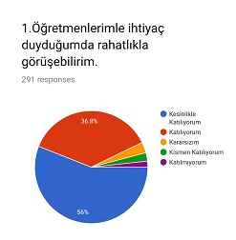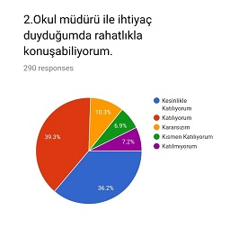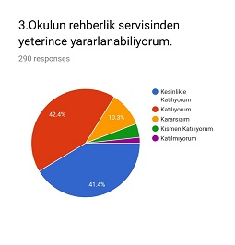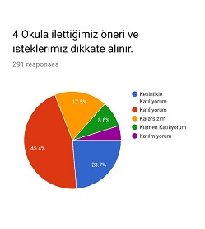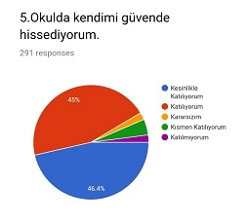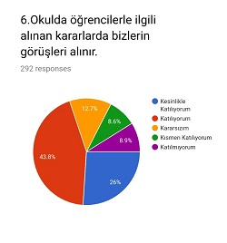

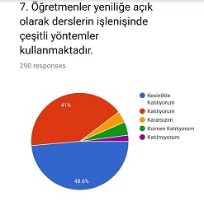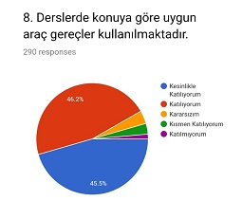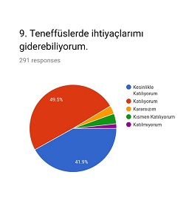

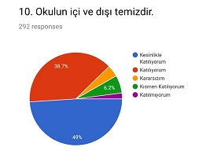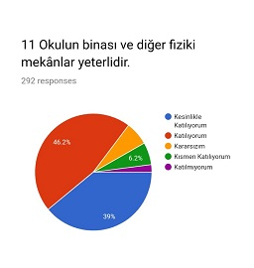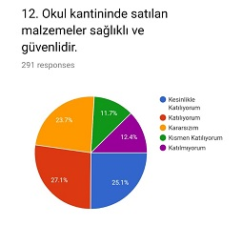
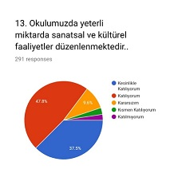
Atatürk İlkokulu öğrencilerinin anket sorularına verdikleri cevaplar incelendiğinde % 85’in okuldaki eğitim öğretim faaliyetlerinden memnun olduğu görülmektedir.

ÖĞRETMEN ANKETİ SONUÇLARI:
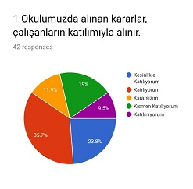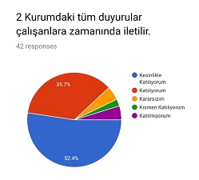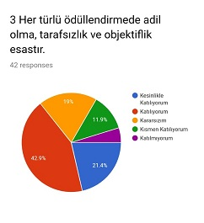

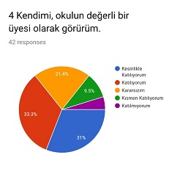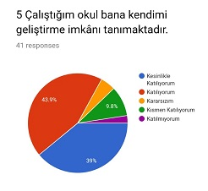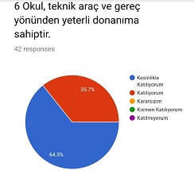

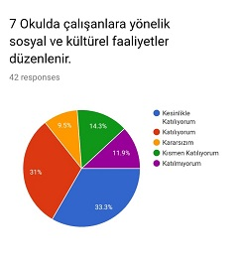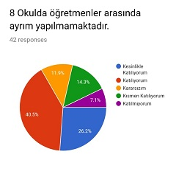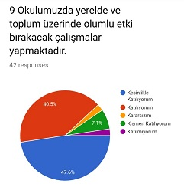
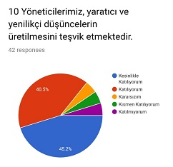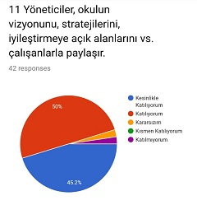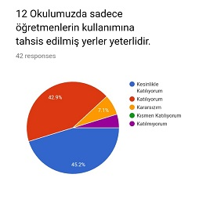

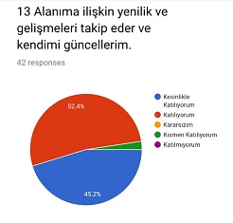Atatürk İlkokulunda görev yapan öğretmenlerin anket sorularına verdikleri cevaplar incelendiğinde öğretmenlerin büyük bir bölümünün okulun eğitim öğretim faaliyetlerinden memnun olduğu görülmektedir.

VELİ ANKETİ SONUÇLARI:
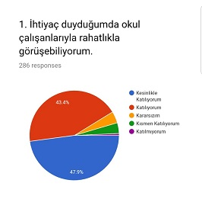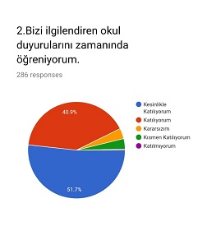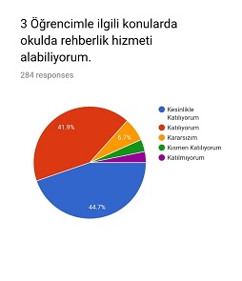
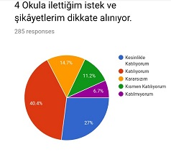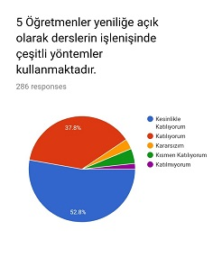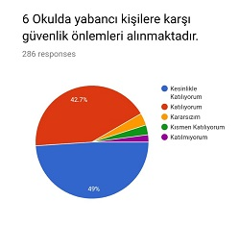
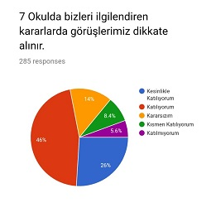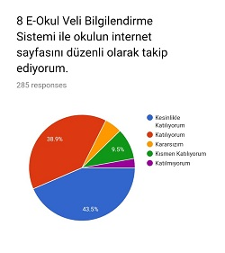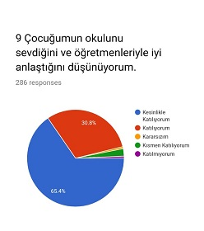
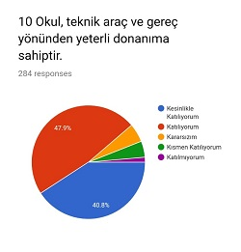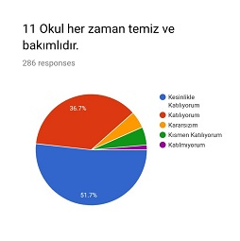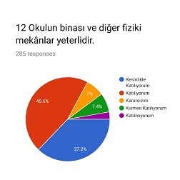
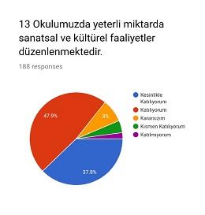

Atatürk İlkokulu velilerinin anket sorularına verdikleri cevaplar incelendiğinde velilerin büyük bir bölümünün okulun eğitim öğretim faaliyetlerinden memnun olduğu görülmektedir.
GZFT (GÜÇLÜ, ZAYIF, FIRSAT, TEHDİT) ANALİZİ
Okulumuzun temel istatistiklerinde verilen okul künyesi, çalışan bilgileri, bina bilgileri, teknolojik kaynak bilgileri ve gelir gider bilgileri ile paydaş anketleri sonucunda ortaya çıkan sorun ve gelişime açık alanlar iç ve dış faktör olarak değerlendirilerek GZFT tablosunda belirtilmiştir. Dolayısıyla olguyu belirten istatistikler ile algıyı ölçen anketlerden çıkan sonuçlar tek bir analizde birleştirilmiştir.
Kurumun güçlü ve zayıf yönleri donanım, malzeme, çalışan, iş yapma becerisi, kurumsal iletişim gibi çok çeşitli alanlarda kendisinden kaynaklı olan güçlülükleri ve zayıflıkları ifade etmektedir ve ayrımda temel olarak okul müdürü/müdürlüğü kapsamından bakılarak iç faktör ve dış faktör ayrımı yapılmıştır.

İÇSEL FAKTÖRLER

GÜÇLÜ YÖNLER
Öğrenciler | Öğrencilerin önemli bir kısmının okul öncesi eğitim alması
Çalışanlar | Öğretmenlerin kadrolu, tecrübeli ve yeniliğe açık olması
Veliler | Velilerin iletişim ve işbirliğine açık olması
Bina ve Yerleşke | Derslik sayısının yeterli olması, normal eğitim yapılması, okul bahçesinin geniş olması
Donanım | Tüm sınıflarda etkileşimli tahtaların ve diğer derslik donanımlarının olması
Bütçe | Okul aile birliğinin toplamış olduğu bağışların istenen seviyede olması
Yönetim Süreçleri | Okul yönetiminde tüm paydaşların görüşlerinin dikkate alınması ve işbirliği içerisinde çalışılması
İletişim Süreçleri | Tüm paydaşlarla iletişim kurulabilmesi

ZAYIF YÖNLER
Öğrenciler | Bilgisayar, tablet ve akıllı telefon bağımlılığı, teknolojiye bağlı davranış bozuklukları
Çalışanlar | Okulun temizliğini yapacak kadrolu hizmetli sayısının yeterli olmaması
Veliler
Bina ve Yerleşke | Dersliklerin ve anasınıflarının diğer okullara göre küçük olması, bina yerleşkesinde tüm katların simetrik olmaması
Donanım
Bütçe
Yönetim Süreçleri
İletişim Süreçleri

DIŞSAL FAKTÖRLER
FIRSATLAR
Politik | • 10. Kalkınma Planı ve Eğitim Özel İhtisas Komisyon Raporu  • Orta Vadeli Mali Plan  • Orta Vadeli Program  • Bakanlık Mevzuatı  • TÜBİTAK Vizyon 2023 Eğitim ve İnsan Kaynakları Raporu  • Millî Eğitim Kalite Çerçevesi  • Ulusal Öğretmen Strateji Belgesi  • AB Müktesebatına Uyum Programı  • 66. Hükümet Programı Eylem Planı  • MEB Sürekli Kurum Geliştirme Projesi Sonuç Raporu  • Bilgi Toplumu Stratejisi  • Hayat Boyu Öğrenme Strateji Belgesi  • Meslekî ve Teknik Eğitim Eylem Planı  • MEB Bütçe Raporu  • Millî Eğitim Strateji Belgesi  • 5018 Sayılı Kamu Mali Yönetimi ve Kontrol Kanunu  • Kamu İdarelerinde Stratejik Planlamaya İlişkin Usul ve Esaslar Hakkında Yönetmelik  • Kamu İdareleri İçin Stratejik Planlama Kılavuzu  • Millî Eğitimle İlgili Mevzuat  • 18. Millî Eğitim Şurası Kararları  • Milli Eğitim Bakanlığı Öğretim Programları  • Toplam Kalite Yönetimi ile İlgili Planlamalar  • Milli Eğitim Bakanlığı, Ankara İl Milli Eğitim Müdürlüğü Stratejik Planları  • Diğer Kurum ve Kuruluşların Stratejik Planları.  • Ulusal ve Uluslararası Kuruluşların Eğitimle İlgili Raporları (ILO, OECD, UNICEF, EUROSTAT, WORLDBANK, UNESCO, CEDEFOP, NACCCE, IEA..
Ekonomik | Okulumuzda finans kaynakları yıllık bütçe planına göre oluşturulmaktadır. Giderlerle ilgili düzenlemeler Okul Aile Birliği ve komisyonlar tarafından yapılmaktadır. Yıllık bütçe gelirleri Okul Aile Birliğine yapılan bağışlar, kantin, Etkinlik ve Organizasyon kermes, anasınıfı aidatlarından oluşmaktadır. Okulumuz bütçesi oluşturulurken çalışanlar bilgilendirilmektedir. Toplantılarda bireysel ve grup olarak belirlenen ihtiyaçlar okulumuz finansal kaynaklarından sağlanmaktadır.  Şeffaf olma ilkesine uygun olarak okulun gelir ve gider bilançosu üç ayda bir, ayrıca gelir-gider sonuçları aylık olarak panolara asılarak tüm paydaşların bilgilendirilmesi sağlanmaktadır.  Yatırımlar, okulumuzun politika ve stratejilerini destekleyecek doğrultuda öncelikli ihtiyaçlarına göre planlanmakta, satın alma komisyonu tarafından teklifler alınmakta ve değerlendirme yapılarak uygun teklif seçilmektedir. Alınan hizmet ve araç-gereçler, muayene ve teslim alma komisyonu tarafından teslim alınarak tif kayıtlarına işlenmektedir.  Okulumuzda araç-gereçler ekonomik olarak tasarruf tedbirlerine uygun biçimde değerlendirilmektedir. Finansal kaynakların tasarrufuna yönelik tedbirler de alınmaktadır.  Kaynakların etkin kullanımına yönelik olarak yönelik tasarruf tedbirleri alınmakta, ortaya çıkabilecek bütçe açığı çalışanlara duyurulmakta ve alınan kararlar doğrultusunda Okul Aile Birliği ile işbirliğine gidilerek kaynak sağlanmaktadır. Eğitim-öğretim kalitemizin ve kurum kültürümüzün istendik davranışa yönelik gelişimini sağlamak için öğrenci, veli ve işbirliği yapılan kuruluşlarla sinerji yaratılarak birlikte çalışmalar yapılmaktadır. İşbirliği yapılan kuruluşlarla çeşitli toplantılar ve birebir görüşmelerle bilgilendirmeler yapılmaktadır. Süreç iyileştirme ekiplerine bu kuruluşların temsilcilerinin de katılımları sağlanmaktadır.  Diğer iş birliklerimiz ile Okul Aile Birliği çalışanları, Okul Gelişim Yönetim Ekibi ve toplantılarda birlikte olunarak bilgi birikimi aktarılmaktadır. Ayrıca tüm gelir ve giderler Tefbis sistemine işlenmektedir.
Sosyolojik | Toplumsal sorunlara duyarlı bireyler yetiştirmek.  Toplumsal sorunlarla ilgili öğrenci ve velilerde farkındalık oluşturmak.
Teknolojik | Okulumuzda bilgiyi üretmek için eğitim teknolojilerinden yararlanılmaktadır. Okulumuz eğitimde kalıcı öğrenmenin amacı ile ‘‘Bilimin ışığında, değişmeye ve gelişmeye açık olmak’’ ilkesinden, “Eğitim-öğretimde teknolojik alt yapının iyileştirilmesi ve yaygınlaştırılması” stratejisinden hareketle, teknolojiyi imkânlar çerçevesinde kullanmaktadır. Bu amaçla gerekli bütçe oluşturulmaktadır.  Teknolojinin önemi ve çağdaş eğitim anlayışımızdan hareketle öğretmenlerimiz, ders ortamında bilgisayar, akıllı tahta, fotoğraf makinesi, mikroskop, fotokopi makinesi, internet ve baskı makinesi vb. araç-gereçleri ihtiyaç duyduklarında kullanmaktadırlar. Okulumuz da internet bağlantısı bulunmaktadır. İnternet okulumuzdaki tüm bilgisayarlara ulaşmaktadır. İdarecilerimizin odalarında, Öğretmenler ve Memur odasında, Rehber Öğretmen odasında, Çok Amaçlı salonumuzda ve tüm sınıflarımızda bilgisayar kullanılmaktadır. Ayrıca tüm sınıflarımızda etkileşimli tahta mevcuttur. Ayrıca okulumuzun internet sitesi bulunmaktadır. Sınıf seviyelerine uygun konu anlatımları görsel ve işitsel içerikli cd vb. araçlar her sınıf düzeyinde kullanılmaktadır. Okulumuzda günün şartlarına ve ekonomik koşullarına uygun olmayan araç-gereçler yenileri ile değiştirilmektedir. Okulumuz bilgi ve bilgi birikimi kavramlarını önemseyerek öğrenci ve çalışanlarla ilgili gerekli bilgileri düzenli ve sistemli bir biçimde dosyalamaktadır.  Üst yönetimden gelen ve okul içerisinde gerekli olan bilgiler paydaşlara yazılı imza sirküleriyle, akıllı telefonlar aracılığıyla ve sözlü olarak duyurulmaktadır.  Okulumuza kayıt olan öğrenciler için hazırlanan öğrenci bilgi formları dosyalanarak e-okul yönetim bilgi sistemine kaydedilmektedir. Bu sisteme okul idaresi yetkilileri kendi görev tanımları içinde ulaşabilmekte ve bilgiler güncellenmektedir. Bu bilgilerin kaybolmaması için arşivlenmesi ve yedeklenmesi yapılmaktadır.  Rehberlik ve psikolojik danışma bölümü, öğrencilerle ilgili yaptığı çalışmaları Rehberlik Yürütme Kurulunda kurul üyeleri ile paylaşmaktadır. Paylaşılan bilgiler dikkate alınarak önlemlerle ilgili planlama yapılmakta ve arşivlenmektedir.  Okulumuzda çalışanlarla ilgili bilgiler yasal mevzuat doğrultusunda üst kurumdan gelen atama, özlük dosyaları teslim alınarak personel ile ilgili kademe, terfi işlemleri bilgi-işlem merkezinde işlenmektedir. Öğretmen özlük dosyalarında tüm bilgiler arşivlenmekte ve yedeklenmektedir.  Ayrıca kurumumuzda tüm paydaşlara ait gizlilik içeren yazı ve işlemler Okul Müdürü tarafından özel olarak arşivlenmektedir. Öğrenciyi ilgilendiren not ve davranış notu çizelgeleri, yazılı kâğıtları arşive alınarak belli periyotlarla saklanmaktadır. Bu bilgiler; öğretmenlerin yaptığı planlar aracılığı ile şube, zümre ve çeşitli toplantılarla öğretmen, veli ve öğrencilerle paylaşılmaktadır.  Öğrenci ve velinin bilgiye ulaşımı; duyuru panoları, anons, birebir görüşmeler, web sayfası, e-okul veli bilgilendirme sistemi, telefon zinciri ve toplantılar ile sağlanmaktadır. Çalışanların bilgiye erişimi ise birebir görüşmeler, internet, anons, telefon zinciri, duyurular, panolar ve dosyalar ile gerçekleştirilmektedir. İdareciler, kendi alanlarını ilgilendiren öğrenci bilgilerini e-okul yönetim bilgi sistemine aktarmakta ve kullandıkları şifre ile bu bilgilere ulaşmaktadır. Ayrıca okulumuzda dâhili telefonlarla haberleşme sağlanmakta ve gerektiğinde anons sistemi de kullanılmaktadır. Okulumuzda bilginin geçerliliği sürekli güncellenerek yapılmaktadır. Bilgiler güncelliğini yitirdiğinde kamu ve Milli Eğitim Bakanlığı yönetmeliklerine uygun olarak arşivlenmektedir. Ayrıca okulumuzda defterler ve desimal dosya sistemi, mevzuata uygun olarak tutulmaktadır.  Evraklar, desimal dosya sistemine uygun olarak numaralandırılmaktadır. Liderlerimiz, okulumuz çalışanlarının bilgi birikimlerini artırmak için basını ve eğitim-öğretimle ilgili seminerleri sürekli izlemektedir.  Okul yöneticilerimiz okulun var olan teknolojik donanımının amaçlara yönelik kullanımını, var olan teknolojik donanımlarını başlangıçta ortaya konulan çalışma planlarına göre sınıflandırır ve zaman çizelgesi oluşturarak sağlarlar.  Okulumuz binasının dış etkenlerden korunması amacıyla bakım, onarım ihtiyaçları gerektiğinde yapılmaktadır. Okulumuzda araç ve gereçlerin oluşturduğu tehlikeyi önlemek amacıyla bu araç-gereçler uygun şekilde yerleştirilmektedir. Bina ve derslikte bulunan araçların periyodik bakımları yapılmaktadır.  Bunun dışında binanın elektrik sistemi, kombilerin bakımı, baca ve çatıların bakımı periyodik olarak yapılmaktadır. Okulumuzda bulunan yangın köşesindeki yangın tüplerinin ve malzemelerinin bakım ve onarımları talimatlarına uygun olarak yapılmaktadır.  Ayrıca bina ve donanımların yangın, doğal afet, sabotaj ve teröre karşı sigortası yapılmaktadır.  Okul yöneticilerimiz okulu eğitimi ve toplumu etkileyecek teknolojik gelişmeleri ihtiyaçlar doğrultusunda belirler ve imkânlar doğrultusunda karşılarlar. Hedefe yakınlık derecesine göre de öncelik sırasına koyarak değerlendirirler. Sürekli takip ettikleri gelişmeleri kendilerinde bulunan teknoloji ile karşılaştırır ve zamanında eskiyen teknoloji ürünlerini kullanılmaz hale gelmeden önce değiştirirler.  Okul yöneticilerimiz yeterli düzeyde malzeme stokunu, okulun gereksinimlerini doğru planlayıp, derecelendirip, maddi kaynaklarını öngörü içinde kullanıp sağlamaktadırlar.  Okul yöneticilerimiz bilgi birikiminin politika ve stratejiye destek olacak biçimde yapılandırırlar. Demokratik özellikleri ile bilgi birikimlerini gerçekleştirilen toplantılarda, bireysel fikir alışverişlerinde bulunulmasını sağlayıp, uygun işe uygun çalışan mantığı ile görevlendirir ve yönetir.
Mevzuat-Yasal | 5018 yılı Kamu Mali Yönetimi ve Kontrol Kanunu  Milli Eğitim Bakanlığı Strateji Geliştirme Başkanlığının 2018/16 Nolu Genelgesi  Milli Eğitim Bakanlığı 2019 - 2023 Stratejik Plan Hazırlık Programı  10. Kalkınma Planı (2019 - 2023)  İl Milli Eğitim Müdürlüğü Stratejik Planı  İlçe Milli Eğitim Müdürlüğü Stratejik Planı  Yüksek Planlama Kurulu Kararları  DPT Müsteşarlığı tarafından hazırlanan Kamu İdareleri İçin Stratejik Planlama Kılavuzu  67. Hükümet Eylem Planı
Ekolojik | Okulumuz, 11289 m² hazine arazisine Milli Eğitim Bakanlığı tarafından, Oğuzlar Mahallesinde ikamet eden vatandaşlarımızın eğitim ve öğretim ihtiyacını karşılamak amacıyla 2003 yılında 32 derslikli bodrum-zemin-1.-2.-3. kat olmak üzere 5 katlı bina olarak yaptırılmıştır.  Okulumuz geniş bir bahçeye sahiptir. Bahçemizde birer tane voleybol ve basketbol sahası vardır. Okul bahçesinin 5000 m² si ağaçlandırılmış durumdadır. Ağaçlandırma 2006-2007 Eğitim-Öğretim yılında başlamış olup yaklaşık 500 adet ağaç dikimi yapılmıştır. Halen bahçe düzenleme çalışmaları devam etmektedir.  Okulumuz akademik ve sosyal yönden her geçen yıl büyük bir gelişim sağlamaktadır. Okulda düzenlenen sosyal, kültürel ve sportif faaliyetlerin öğrencinin okul yaşantısına olumlu katkısını bilen okulumuz, öğrencilere yönelik etkinliklere önem vermektedir. Her yıl eğitim-öğretim yılı sonunda Bahar Şenlikleri düzenlenmektedir. Okulda halkoyunları, satranç ve drama, tiyatro gibi etkinliklerimiz olanca hızıyla devam etmektedir. Öğrencilerimiz kendini doğru ifade edebilen, disiplin olayları açısından fazla sorun çıkartmayan, devamsızlık oranları düşük bir kitledir.  Yürüttüğümüz ve Yürütmekte Olduğumuz Proje Çalışmaları:  Uygulamalı Çevre Eğitimi Projesi(2009/2010 eğitim öğretim yılında uygulandı.)  Geleceğe Enerjin Kalsın Projesi (2009/2010 eğitim öğretim yılında başlandı halen devam etmekte.)  Hayat Boyu Öğrenme Kapsamında Geleneksel Çocuk Oyunları Turnuvalarına katılmaktadır.  Sağlıklı okul temiz okul projesi kapsamında beyaz bayrak almıştır (2015)  Eko Okullar Projesi(2021)  Temiz Okulum Projesi

TEHDİTLER
Politik
Ekonomik
Sosyolojik
Teknolojik | Teknolojinin bilinçsiz kullanımı,
Mevzuat-Yasal
Ekolojik

GELİŞİM VE SORUN ALANLARI
Gelişim ve sorun alanları analizi ile GZFT analizi sonucunda ortaya çıkan sonuçların planın geleceğe yönelim bölümü ile ilişkilendirilmesi ve buradan hareketle hedef, gösterge ve eylemlerin belirlenmesi sağlanmaktadır.
Gelişim ve sorun alanları ayrımında eğitim ve öğretim faaliyetlerine ilişkin üç temel tema olan Eğitime Erişim, Eğitimde Kalite ve kurumsal Kapasite kullanılmıştır. Eğitime erişim, öğrencinin eğitim faaliyetine erişmesi ve tamamlamasına ilişkin süreçleri; Eğitimde kalite, öğrencinin akademik başarısı, sosyal ve bilişsel gelişimi ve istihdamı da dâhil olmak üzere eğitim ve öğretim sürecinin hayata hazırlama evresini; Kurumsal kapasite ise kurumsal yapı, kurum kültürü, donanım, bina gibi eğitim ve öğretim sürecine destek mahiyetinde olan kapasiteyi belirtmektedir.

Eğitime Erişim | Eğitimde Kalite | Kurumsal Kapasite
Okullaşma Oranı | Akademik Başarı | Kurumsal İletişim
Okula Devam/ Devamsızlık | Sosyal, Kültürel ve Fiziksel Gelişim | Kurumsal Yönetim
Okula Uyum, Oryantasyon | Sınıf Tekrarı | Bina ve Yerleşke
Özel Eğitime İhtiyaç Duyan Bireyler | İstihdam Edilebilirlik ve Yönlendirme | Donanım
Yabancı Öğrenciler | Öğretim Yöntemleri | Temizlik, Hijyen
Hayat boyu Öğrenme | Ders araç gereçleri | İş Güvenliği, Okul Güvenliği
 |  | Taşıma ve servis

Gelişim ve sorun alanlarına ilişkin GZFT analizinden yola çıkılarak saptamalar yapılırken yukarıdaki tabloda yer alan ayrımda belirtilen temel sorun alanlarına dikkat edilmesi gerekmektedir.

GELİŞİM VE SORUN ALANLARIMIZ
1.TEMA: EĞİTİM VE ÖĞRETİME ERİŞİM
GÜÇLÜ YÖNLER |  | ZAYIF YÖNLER
1 | Okulun Başkentte olması.
2 | Okulda yeterli sayıda kadrolu öğretmen olması
3 | Rehberlik servisinin olması ve yeterli sayıda öğretmenin bulunması | Velilerin akademik başarıya gösterdikleri özeni sosyal, sportif ve kültürel faaliyetlere göstermemesi
4 | Öğrencilerin okuma ihtiyacının giderilmesi için Zenginleştirilmiş kütüphanenin olması
5 | Özel eğitim alt sınıflarının bulunması
6 | Okulda öğrencilere yönelik Değerler Eğitimi çalışmalarının yapılması
7 | Yeterli sayıda anasınıfı bulunması
8 | Çok Amaçlı Salonun olması
9 | Okulda normal eğitim yapılıyor olması.
10 | Sınıf mevcutlarının yeterli düzeyde olması
11 | Oyun ve etkinlik sınıfının olması

2.TEMA: EĞİTİM VE ÖĞRETİMDE KALİTE
GÜÇLÜ YÖNLER |  | ZAYIF YÖNLER
1 | Yeniliğe ve gelişmeye açık öğretmen kadrosu olması
2 | İdari kadronun yeniliklere açık paylaşımcı, işbirlikçi, öncü ve dinamik olması
3 | Öğretmen yönetici iş birliğinin güçlü olması
4 | Bilgi ve iletişim teknolojilerinin eğitim ve öğretim süreçlerinde kullanılması
5 | Öğrencilerin okula olan aidiyet bağının fazla olması
6 | Öğretim programlarının uygulanmasında katılımcı bir yaklaşımın benimsenmesi
7 | Öğretmenlerin okul aidiyetinin kuvvetli olması
8 | Öğretmenlerin genç ve dinamik olması, teknolojik bilgi ve becerilerinin güçlü olması
9 | Tüm sınıflarda akıllı tahtaların olması
10 | Öğrencilerin Sosyal, Kültürel ve Fiziksel Gelişimini destekleyen çalışmalar yapılması

3.TEMA: KURUMSAL KAPASİTE
GÜÇLÜ YÖNLER |  | ZAYIF YÖNLER
1 | Liderlik davranışlarını sergileyebilen yönetici ve çalışanların bulunması
2 | Okul yerleşim yerinin gürültü ve hava kirliliğinden uzak olması | Okul koridorlarının çok büyük ve düzensiz olmasından kaynaklı bakım onarım ve temizlik giderlerinin fazla oluşu
3 | Okulda çok amaçlı salonun bulunması | Çok amaçlı salonun kış aylarında ısınmasının maliyetli olması
4 | Yeniliğe ve gelişime açık insan kaynağının olması
5 | Okul bahçesinin geniş olması | Okul bahçesinin büyük olması ve çalışan gerektirmesi
6 | Okul içinde idareci, öğretmen, öğrenci ve veli; okul dışında ise tüm paydaşlarla etkili iletişim kurulması
7 | Okul idarecilerinin yönetim alanında yüksek lisans yapmış olması.
8 | Okulun hizmetli sayısının yeterli olması, buna bağlı olarak okulumuzun temiz ve hijyenik olması.
BÖLÜM III: MİSYON, VİZYON VE TEMEL DEĞERLER

Okul Müdürlüğümüzün Misyon, vizyon, temel ilke ve değerlerinin oluşturulması kapsamında öğretmenlerimiz, öğrencilerimiz, velilerimiz, çalışanlarımız ve diğer paydaşlarımızdan alınan görüşler, sonucunda stratejik plan hazırlama ekibi tarafından oluşturulan Misyon, Vizyon, Temel Değerler; Okulumuz üst kuruluna sunulmuş ve üst kurul tarafından onaylanmıştır.

MİSYONUMUZ
Atatürk ilke ve inkılaplarına bağlı, okulunu benimseyen, empati kurabilen, yaratıcı ve pozitif düşünen, çalışkan ve paylaşımcı, ülkesini tüm dünyada en iyi şekilde temsil eden, katılımcı, özgüveni yüksek; sosyal, kültürel, bilimsel gelişmelere açık ve doğa bilinci olan mutlu bireyler yetiştirmektir.

VİZYONUMUZ
Sevgi, saygı, hoşgörü değerlerimiz, mutlu bireyler yetiştirmek hedefimiz.

TEMEL DEĞERLERİMİZ
1) İnsan sevgisi
2) Milli ve manevi değerlere bağlılık ve saygı
3) Sorumluluk bilinci
4) Etik değerlere bağlılık
5) İnsana saygı ve güven
6) Güçlü ve etkili iletişim
7) Dürüstlük
8) Çalışkanlık ve özveri
9) Samimiyet
10) Sürekli işbirliği ve dayanışma
11) Sürekli akademik ve sosyal gelişim
12) İşbirliği ile belirlenen kurallar
13) Karar vermeye etkin katılım
14) Hayat boyu öğrenme
15) Öğrenmeyi öğrenme/öğretme
16) Okul veli işbirliği
17) Doğruluk
18) Fırsat eşitliği
19) Liyakat
BÖLÜM IV: AMAÇ, HEDEF VE EYLEMLER

TEMA I: EĞİTİM VE ÖĞRETİME ERİŞİM
Eğitim ve öğretime erişim okullaşma ve okul terki, devam ve devamsızlık, okula uyum ve oryantasyon, özel eğitime ihtiyaç duyan bireylerin eğitime erişimi, yabancı öğrencilerin eğitime erişimi ve hayatboyu öğrenme kapsamında yürütülen faaliyetlerin ele alındığı temadır.

Stratejik Amaç 1:
Okulumuza devam eden öğrencilerin devam oranını en yüksek seviyede tutarak öğrencilerin bilgi, beceri ve tutumlarını geliştirmek.

Stratejik Hedef 1.1.a: Yirmi gün ve üzeri devamsızlığı olan öğrenci sayısını Sıfıra indirmek.
Stratejik Hedef 1.2.b: Anasınıfı ve 1. Sınıfa devam eden öğrencilere yönelik okula uyum ve oryantasyon etkinlikleri düzenlemek.
Stratejik Hedef 1.3.c: Özel eğitime ihtiyaç duyan öğrencilerin okula erişimini sağlamak.
Stratejik Hedef 1.4.d: Öğrencilerin okulda sosyal ve kültürel becerilerini geliştirici
çalışmalar yapmak.

Performans Göstergeleri
No | PERFORMANS  GÖSTERGESİ | Mevcut
No | PERFORMANS  GÖSTERGESİ | 2024 | 2025 | 2026 | 2027 | 2028
PG.1.1.1 | Okulumuza devam edip devamsızlık yapan öğrencilerin okula devamını sağlamak(Adet) | 2 | 1 | 0 | 0 | 0
PG.1.1.2 | Anasınıfına başlayan öğrencilerin okula uyumu için çalışmalar yapmak(%) | 80 | 95 | 98 | 99 | 100
PG.1.1.3 | 1.sınıfa başlayan öğrencilerin okula uyumu için çalışmalar yapmak(%) | 85 | 90 | 95 | 98 | 100
PG.1.1.4 | Anasınıfı ve 1.sınıfa devam eden öğrencilerin velilerine yönelik çalışmalar yapmak(%) | 80 | 85 | 90 | 95 | 100
PG.1.1.5 | Özel eğitim öğrencilerinin velilerine yönelik çalışmalar yapmak(%) | 60 | 70 | 75 | 80 | 90
PG.1.1.6 | Okulumuza devam eden öğrencilerden talep eden öğrenciler yönelik ders saati dışında becerilerini artırıcı çalışmalar düzenlemek(%) | 70 | 75 | 80 | 85 | 90
PG.1.1.7 | 20 gün ve üzeri devamsızlık yapan öğrencilerin sayısı(Adet) | 1 | 1 | 0 | 0 | 0

Eylemler
No | Eylem İfadesi | Eylem Sorumlusu | Eylem Tarihi
1.1.1. | 1-Veli-Rehberlik servisi görüşmelerini ayarlamak.2.Sınıf öğretmeni tarafından veli ziyareti yapmak.3.Devam-devamsızlık mektuplarının takibini yapmak. | Okul Müdürlüğü, Sınıf Öğretmeni, Rehberlik servisi, Muhtarlık | Eğitim – öğretim süreleri içinde
1.1.2 | Bakanlığın göndermiş olduğu uyum programı kapsamında Anasınıfı öğrencilerine yönelik oyun film vb etkinlikler düzenlemek, | Okul idaresi, Anasınıfı Öğretmenleri, Rehberlik servisi | 1 - 10 Eylül arası
1.1.3 | Anasınıfı ve 1.sınıfa devam edecek olan öğrencilerin velilerine Rehberlik servisi tarafından seminerler düzenlemek, | Okul Müdürlüğü, Rehberlik servisi | Eğitim – öğretim süreleri içinde
1.1.4 | Özel eğitim öğrencilerinin velilerine Rehberlik servisi tarafından seminerler düzenlemek, | Okul Müdürlüğü, Rehberlik servisi | Eğitim – öğretim süreleri içinde
1.1.5 | Okulumuzda tekwando, halk oyunları, geleneksel çocuk oyunları, okul içi şenlikler, veli katılımları vb etkinlikler düzenlemek. | Halk Eğitim Merkezi Müdürlüğü,  Okul Müdürlüğü, Sınıf Öğretmenleri | Eğitim – öğretim süreleri içinde

TEMA II: EĞİTİM VE ÖĞRETİMDE KALİTENİN ARTIRILMASI
Eğitim ve öğretimde kalitenin artırılması başlığı esas olarak eğitim ve öğretim faaliyetinin hayata hazırlama işlevinde yapılacak çalışmaları kapsamaktadır.
Bu tema altında akademik başarı, sınav kaygıları, sınıfta kalma, ders başarıları ve kazanımları, disiplin sorunları, öğrencilerin bilimsel, sanatsal, kültürel ve sportif faaliyetleri ile istihdam ve meslek edindirmeye yönelik rehberlik ve diğer mesleki faaliyetler yer almaktadır.

Stratejik Amaç 2:
Bakanlığımızın belirlemiş olduğu 2023 vizyonuna uygun olarak okul, yönetici, öğretmen, öğrencilerin bilgi, beceri ve tutumlarını geliştirmek.

Stratejik Hedef 2.1.a: Öğrencilerimizin teknolojik, sosyal, kültürel, sanatsal ve sportif bilgi ve becerilerini arttırmak.
Stratejik Hedef 2.2.b: Velilerimizin sosyal, kültürel, sanatsal bilgi ve becerilerini arttırmak.
Stratejik Hedef 2.3.c: Öğretmenlerimizin teknolojik, sosyal, kültürel, sanatsal ve sportif bilgi ve becerilerini arttırmak.
Stratejik Hedef 2.4.d: Ulusal ve uluslararası projeler yapmak
Stratejik Hedef 2.5.e: Sosyal ve kültürel faaliyetlere ayrılan alanları imkan ölçüsünde
arttırmak.
Performans Göstergeleri
No | PERFORMANS  GÖSTERGESİ | Mevcut
No | PERFORMANS  GÖSTERGESİ | 2024 | 2025 | 2026 | 2027 | 2028
PG.1.1.a | Öğrencilerimizin teknolojik, sosyal, kültürel, sanatsal ve sportif bilgi ve becerilerini arttırmaya yönelik çalışmalar yapmak | 45 | 50 | 55 | 60 | 65
PG.1.1.b | Velilerimizin sosyal, kültürel, sanatsal bilgi ve becerilerini arttırma yönelik çalışmalar yapmak | 25 | 30 | 35 | 40 | 45
PG.1.1.c. | Öğretmenlerimizin teknolojik, sosyal, kültürel, sanatsal ve sportif bilgi ve becerilerini arttırma yönelik çalışmalar yapmak, | 50 | 60 | 70 | 80 | 85
PG.2.4.d | Okulumuzda Ulusal ve uluslararası projeler yaparak okulumuzun eğitim kalitesini arttırmak(Adet) | 1 | 3 | 5 | 6 | 7
PG.2.5.e | Okulumuzda Sosyal ve kültürel faaliyetlere ayrılan alanları imkan ölçüsünde arttırmak. | 3 | 5 | 6 | 7 | 8
Eylemler

No | Eylem İfadesi | Eylem Sorumlusu | Eylem Tarihi
1.1.1. | Öğrencilerimizin teknolojik, sosyal, kültürel, sanatsal ve sportif bilgi ve becerilerini geliştirici kurslar, seminerler ve atölyeler açmak, | Okul İdaresi ve Sınıf Öğretmenleri ve Rehberlik Servisi | Eğitim öğretim süreci içinde
1.1.2 | Velilerimizin sosyal, kültürel, sanatsal bilgi ve becerilerini geliştirici seminerler ve etkinlikler düzenlemek, | Okul İdaresi ve Rehberlik Servisi | Eğitim öğretim süreci içinde
1.1.3 | Öğretmenlerimizin teknolojik, sosyal, kültürel, sanatsal ve sportif bilgi ve becerilerini arttırmaya yönelik seminer, kurs ve atölye çalışmaları düzenlemek, | Bakanlık, İl Milli Eğitim Müdürlüğü, İlçe Milli Eğitim Müdürlüğü, Okul Müdürlüğü | Eğitim öğretim süreci içinde
1.1.4 | Öğretmenlerimize Ulusal ve uluslararası projeler hazırlama konusunda seminerler ve kurslar düzenlemek | Bakanlık, İl Milli Eğitim Müdürlüğü, İlçe Milli Eğitim Müdürlüğü, Okul Müdürlüğü | Eğitim öğretim süreci içinde
1.1.5 | Geleneksel çocuk oyunları, sportif etkinlikler düzenleyici kurs ve atölyeler açmak | Okul Müdürlüğü ve sınıf öğretmenleri, halk eğitim müdürlüğü ve belediyeler. | Eğitim öğretim süreci içinde

TEMA III: KURUMSAL KAPASİTE
Stratejik Amaç 3:

Okul içinde idareci, öğretmen, öğrenci ve veli; okul dışında ise tüm paydaşlarla etkili iletişim kurmak

Stratejik Hedef 3.1.a: Yöneticilerin iletişim becerilerini geliştirmek.
Stratejik Hedef 3.2.b: Öğretmenlerin iletişim becerilerini geliştirmek.
Stratejik Hedef 3.3.c: Öğrencilerin iletişim becerilerini geliştirmek.
Stratejik Hedef 3.4.d: Velilerin iletişim becerilerini geliştirmek.
Stratejik Hedef 3.5.e: Hizmetlilerin iletişim becerilerini geliştirmek.

Performans Göstergeleri
No | PERFORMANS  GÖSTERGESİ | Mevcut
No | PERFORMANS  GÖSTERGESİ | 2024 | 2025 | 2026 | 2027 | 2028
PG.3.1.a | Yöneticilerin iletişim becerilerini geliştirmeye yönelik çalışmalar yapmak,( %) | 70 | 75 | 80 | 85 | 90
PG.3.2.b | Öğretmenlerin iletişim becerilerini geliştirmeye yönelik çalışmalar yapmak,( %) | 70 | 75 | 80 | 85 | 90
PG.3.3.c. | Öğrencilerin iletişim becerilerini geliştirmeye yönelik çalışmalar yapmak,( %) | 60 | 65 | 70 | 75 | 80
PG.3.4.d. | Velilerin iletişim becerilerini geliştirmeye yönelik çalışmalar yapmak,( %) | 50 | 55 | 65 | 70 | 75
PG.3.5.e. | Hizmetlilerin iletişim becerilerini geliştirmeye yönelik çalışmalar yapmak,( %) | 45 | 50 | 55 | 60 | 65

Eylemler
No | Eylem İfadesi | Eylem Sorumlusu | Eylem Tarihi
1.1.1. | Kayıt bölgesinde yer alan öğrencilerin tespit edilerek kayıt işlemlerinin yapılması | Okul İdaresi | 1 Eylül – 30 Eylül
1.1.2 | Devamsızlık yapan öğrencilerin e okul sisteminden takibinin yapılması, veliye devamsızlık mektubunun tebliğ edilmesi | Okul İdaresi | Eğitim öğretim süreci içinde
1.1.3 | Yöneticilerin iletişim becerilerini geliştirici kurs, seminer vb etkinlikler düzenlemek, | İl ve İlçe Milli Eğitim Müdürlüğü | Eğitim öğretim süreci içinde
1.1.4 | Öğretmenlerin iletişim becerilerini geliştirici kurs, seminer ve atölye çalışmaları düzenlemek, | Üniversiteler, İl ve İlçe Milli Eğitim Müdürlüğü, Okul İdaresi | Eğitim öğretim süreci içinde
1.1.5 | Öğrencilerin iletişim becerilerini geliştirici film, tiyatro vb gösteriler düzenlemek | Okul Aile Birliği, Sosyal Etkinlik Komisyonu, Rehberlik Servisi, Sınıf Öğretmenleri | Eğitim öğretim süreci içinde
1.1.6 | Velilerin iletişim becerilerini geliştirici kurs ve seminerler düzenlemek, | Rehberlik Servisi | Eğitim öğretim süreci içinde
1.1.7 | Hizmetlilerin iletişim becerilerini geliştirici kurs ve seminerler düzenlemek | Okul İdaresi | Eğitim öğretim süreci içinde
1.1.8 | Okulun fiziki ortamlarının özel eğitime ihtiyaç duyan bireylerin gereksinimine uygun biçimde düzenlenecektir. | Okul İdaresi | Eğitim öğretim süreci içinde
1.1.9 | Okulun bahçesi öğrencilerin sosyal ve kültürel gelişimlerini destekleyecek ve aktif yaşamı teşvik edecek şekilde düzenlenecektir. | Okul İdaresi | Eğitim öğretim süreci içinde
1.1.10 | Okulun bahçesindeki spor alanlarının eksikleri giderilerek daha kullanışlı hale getirilecektir. | Okul İdaresi | Eğitim öğretim süreci içinde
BÖLÜM V: MALİYETLENDİRME
2024 - 2028 Stratejik Planı Faaliyet/Proje Maliyetlendirme Tablosu

Kaynak Tablosu | 2024 | 2025 | 2026 | 2027 | 2028 | Toplam
Genel Bütçe | 55.000 | 63.000 | 70.000 | 80.000 | 100.000 | 368.000
Valilikler ve Belediyelerin Katkısı | - | - | - | - | - | -
Diğer (Okul Aile Birlikleri) | 450.00 | 540.000 | 720.000 | 990.000 | 1260.000 | 3960.000
TOPLAM | 505.000 | 603.000 | 790.000 | 1070.000 | 1360.000 | 4328.000

BÖLÜM VI: İZLEME VE DEĞERLENDİRME

Okulumuz Stratejik Planı izleme ve değerlendirme çalışmalarında 5 yıllık Stratejik Planın izlenmesi ve 1 yıllık gelişim planının izlenmesi olarak ikili bir ayrıma gidilecektir.
Stratejik planın izlenmesinde 6 aylık dönemlerde izleme yapılacak denetim birimleri, il ve ilçe millî eğitim müdürlüğü ve Bakanlık denetim ve kontrollerine hazır halde tutulacaktır.
Yıllık planın uygulanmasında yürütme ekipleri ve eylem sorumlularıyla aylık ilerleme toplantıları yapılacaktır. Toplantıda bir önceki ayda yapılanlar ve bir sonraki ayda yapılacaklar görüşülüp karara bağlanacaktır.

